linux的javajdk搭建详细教程

制作人：八斗大数据三期一班黄海峰

我写在下面的所有linux的命令可以直接复制到终端linux下进行运行！（那样方便我们以后的再次搭建！） 注意：红色字体的为重点字和相关命令。

Linux常用命令 查看：cat 修改：vim 查看ip:ifconfig 或者是直接打ip也行

剩下的linux的常用命令可以看我给的：linux中许多常用命令-linux入门 文档

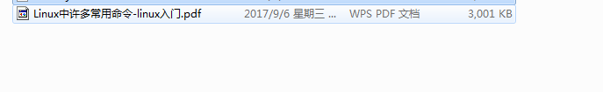

1.首先hadoop需要以下两个软件才能进行搭建





1. 找到如上的软件以后打开vm这个虚拟机工具将linux的镜像文件放入到虚拟机上
2. 然后我们查看放在虚拟机上的linux镜像文件的ip地址是多少

查看ip地址操作在命令行输入: ifconfig

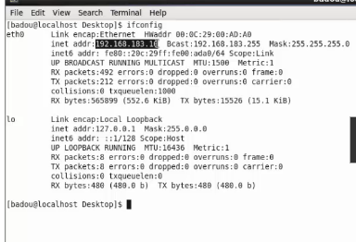

1. 然后我们搭建3台机器，一台为主节点，剩下两台为子节点

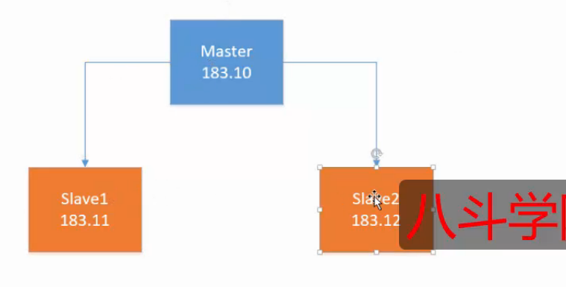

1. 然后我们把主节点的这台机器进行复制成三台机器从而达成一个主节点，两个子节点（注意在主节点复制的前提要处于挂起的状态或者是关闭的状态）

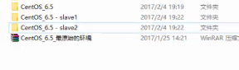

然后用vm软件把这两个镜像子节点进行加载

1. 然后给主节点和两个子节点分别重命名（主节点名字为：master ,子节点为:slave1和slave2）

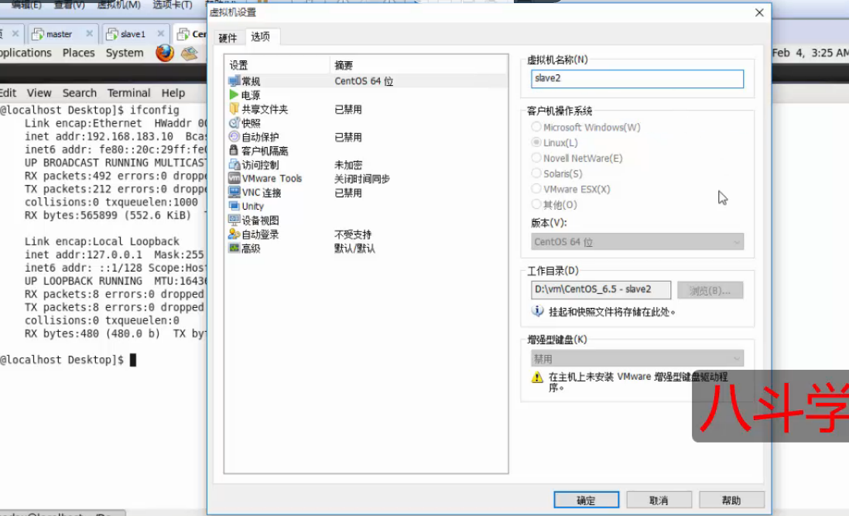

1. 然后查看主节点和两个子节点分别能不能上网

主节点还是能上网(在命令行内输入: curl [www.baidu.com](http://www.baidu.com))

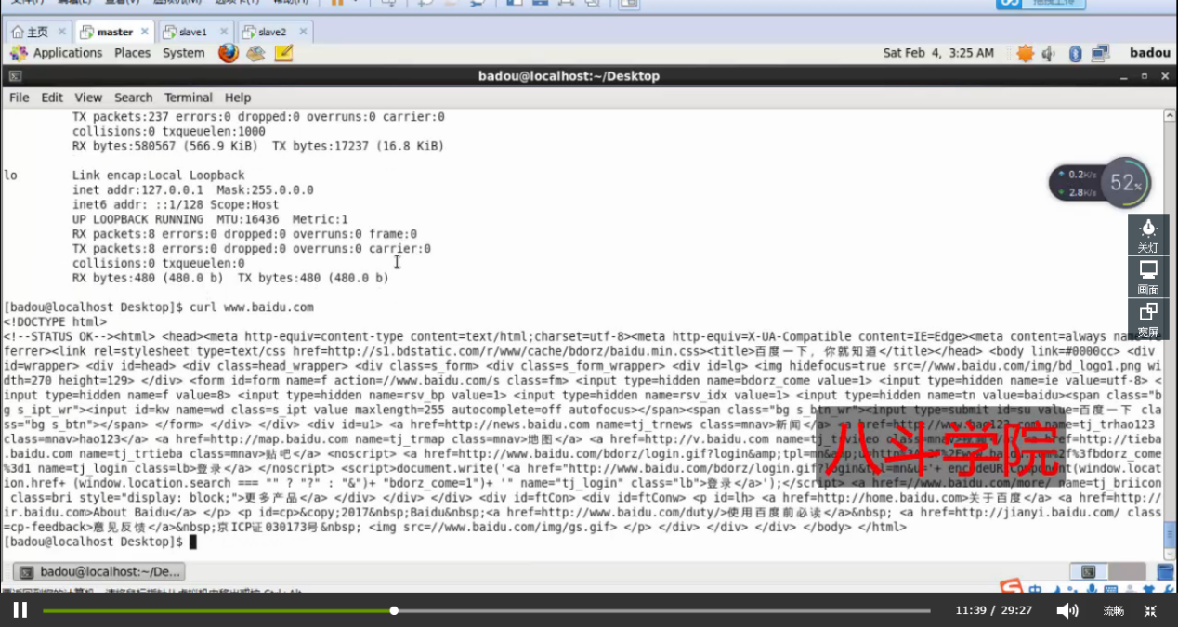

然后查看第一个子节点和第二个子节点是否能上网(在命令行内输入: curl [www.baidu.com](http://www.baidu.com))

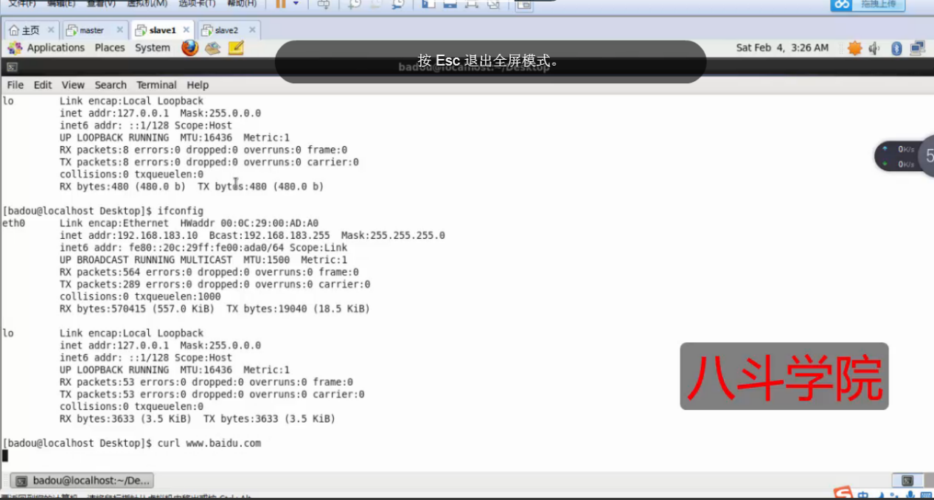

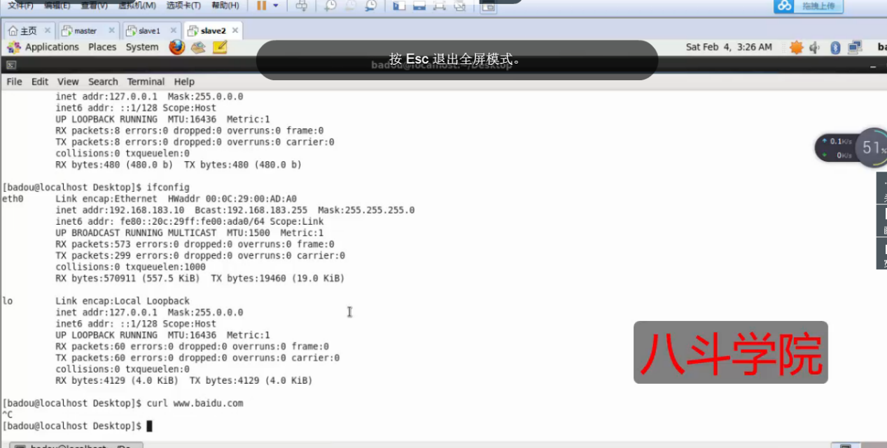

可以看的出是上不了网的，因为这第一个子节点的ip跟主节点的ip一致（局域网出现相同ip），而导致子节点上不了网.

1. 两个子节点上不了网的处理方案是把这两个ip进行修改。

Ip分别改为：192.168.183.11和192.168.183.12

修改操作方法：首先在命令行输入: su 进入管理员权限再进行修改，在子节点slave1命令行里面输入：cd /etc/sysconfig/network-scripts/ 然后再输入查看 : ls 然后进行修改在命令行输入: vim ifcfg-eth0 进入修改界面

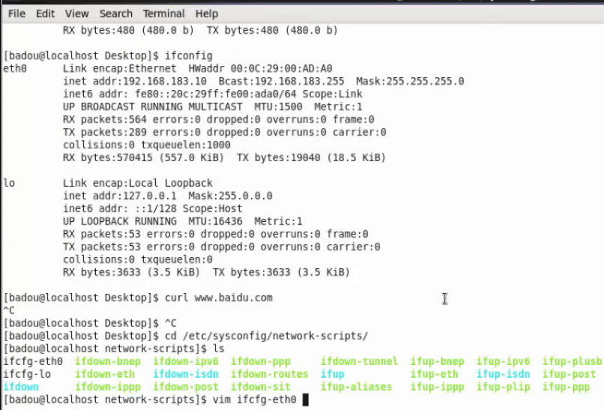

修改为192.168.183.11

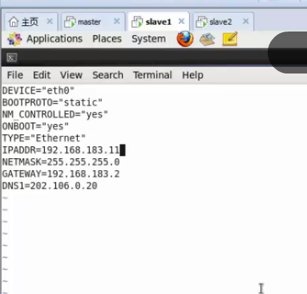

然后重启一下服务：输入 /etc/init.d/network restart 命令

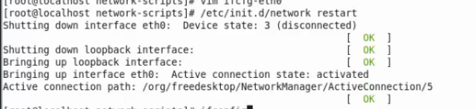

然后再查看第一个子节点slave1的ip地址是否改为了：192.168.183.11

输入：ifconfig 进行查看ip

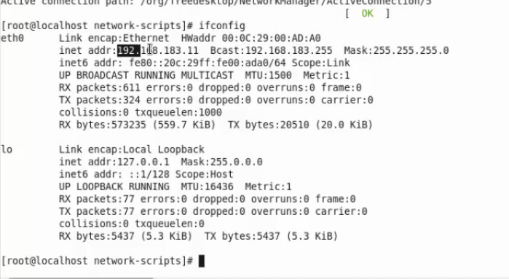

1. 然后再查看slave1是否上的了网：(在命令行内输入: curl [www.baidu.com](http://www.baidu.com))

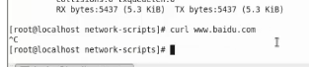

还是上不了网，解决方案是:将slave1的网卡卸载掉

/1.在虚拟机的右下角有一个像电脑一样的图标点击右键进入设置（如下图所示）



进入这个设置界面：

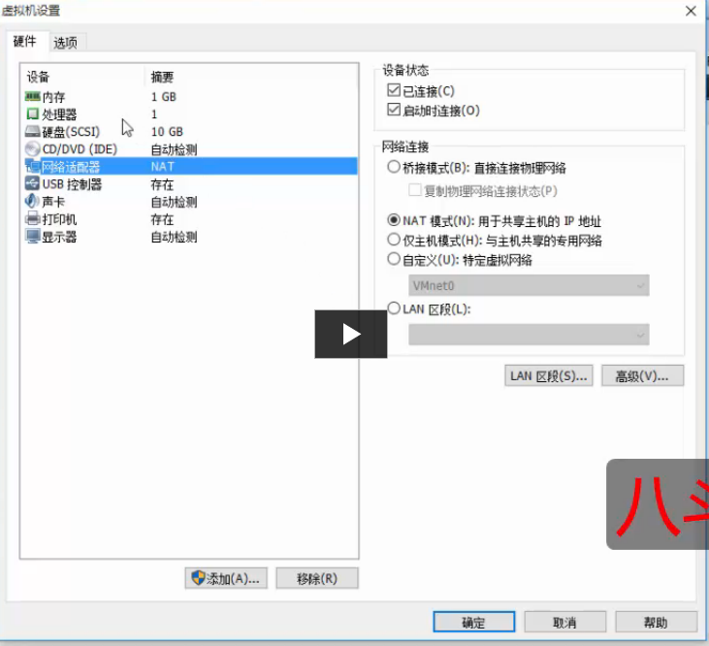

然后将硬件选项里面的网络适配器进行移除，然后再按添加选项，添加新的网络适配器并且点击下一步操作

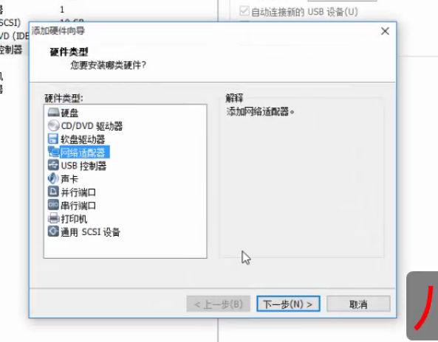

然后此时不做任何修改，点击完成按钮即可！！！

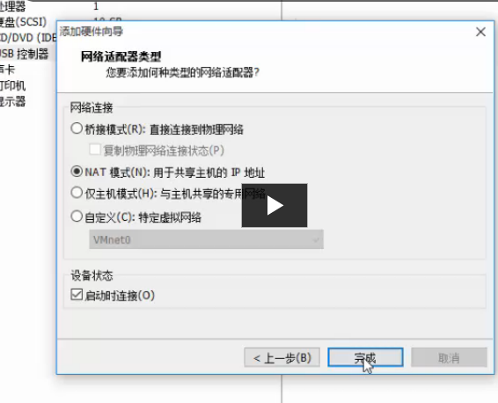

然后点击确定

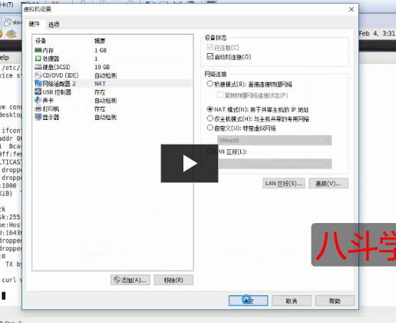

然后此时slave1重新启动网卡，然后我们查看ip：

输入：ifconfig 进行查看ip

然后再从命令行内输入: curl [www.baidu.com](http://www.baidu.com) 进行测试，看看能不能连上网

此时可以看出已经可以连上网了

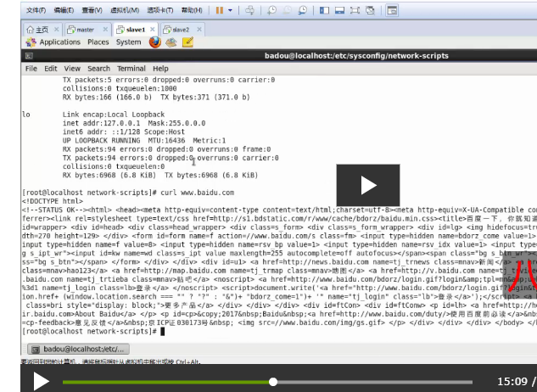

然后剩下一个slave2子节点也是跟上面的一样修改ip然后把网卡卸载掉重新添加即可，这里就不再做演示了。

1. 此时我们三台机器都能上网了，那么现在我们是时候用SecureCRT进行连接上我们在vm里面搭建的三台机器了

打开SecureCRT



进入这个界面然后把主节点的ip复制成三个然后把两个子节点的ip地址修改为192.168.183.11和192.168.183.12（如下图所示，这里是我自己的原先的终端的一个ip连接，如何在这个SecureCRT里面进行连接vm的机器，这里就不做详细的教程了，因为很简单）

然后分别将这三台机器进行运行连接



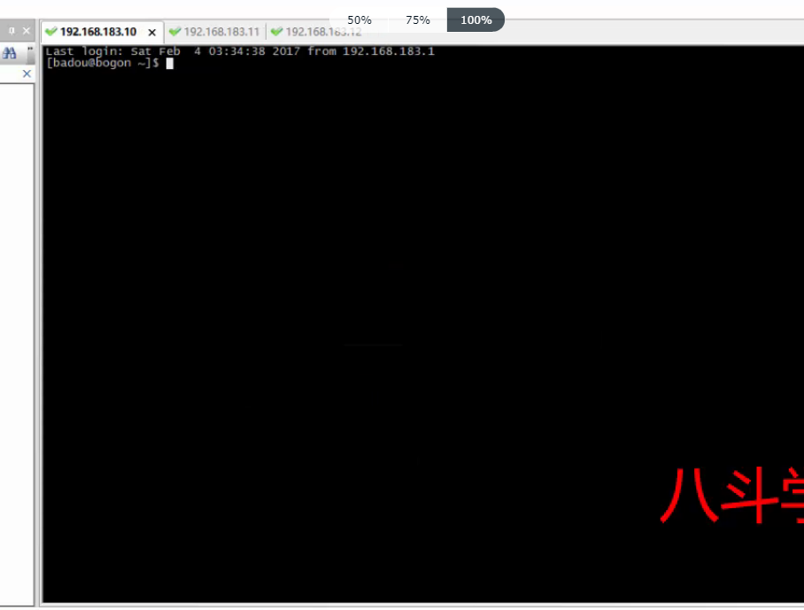

1. 接下来我们就是正式搭建hadoop1.0集群的安装了，那么安装hadoop1.0集群的安装首先要先把java的jdk安装到linux里面去 (如下图所示)



我们可以通过共享的方式把这javajdk放入三台机器共享的地方然后给三台机器分别安装jdk

我们在主节点master的机器放入共享文件

在主节点master那里右键出现一个列表，然后点击列表最后面的设置（也就是我们卸载和添加网络适配器的地方）然后点击选项按钮就可以看到共享文件夹



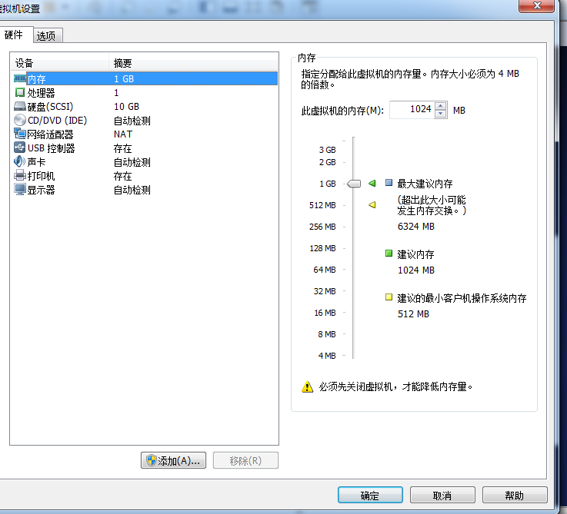

在选项点击共享文件夹，然后右侧出现需要共享的文件，然后我们点击添加按钮将javajdk添加进去即可

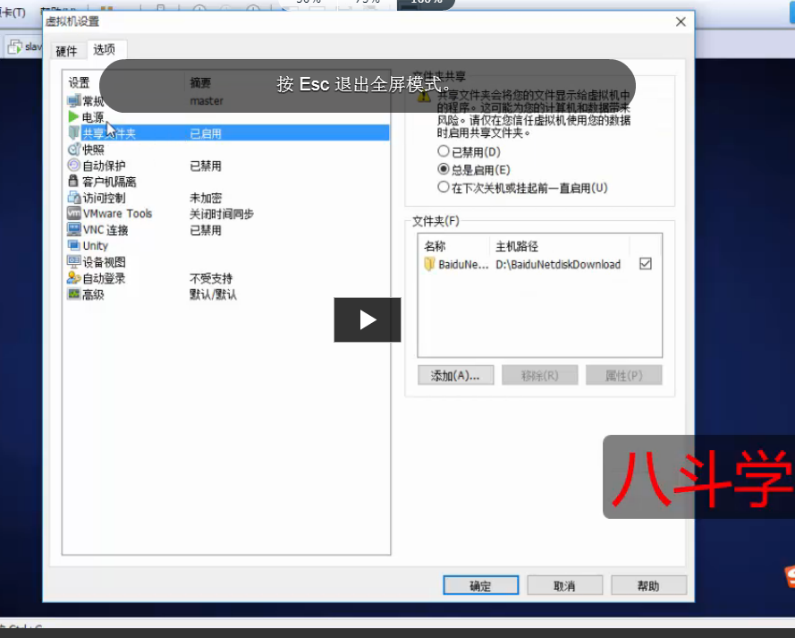

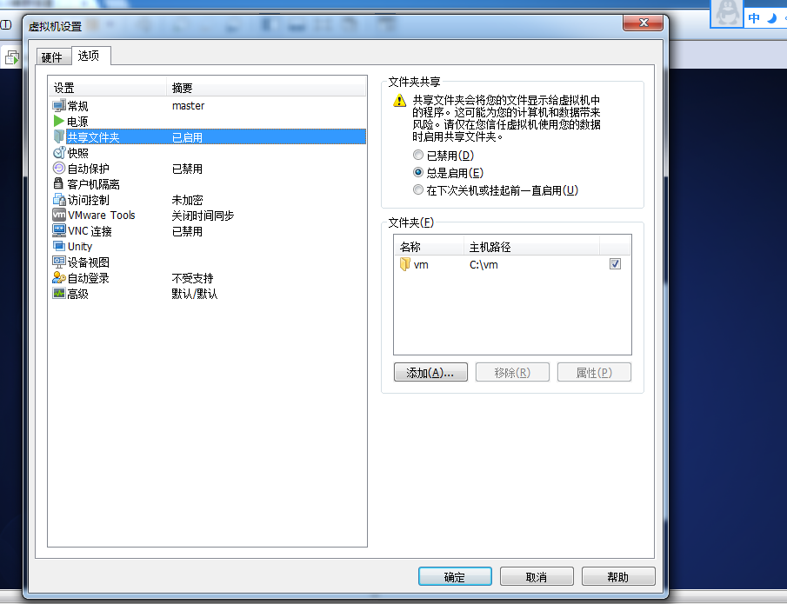

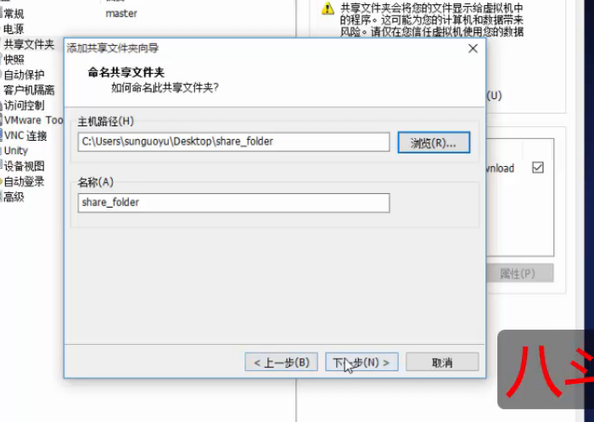

然后我们去看看是否共享成功，我们通过主节点master终端去看是否共享成功

在主节点命令行输入：cd /mnt/hgfs/

再输入ls进行查看是否有share_folder这个文件夹

并进入share_folder查看是否有javajdk,命令行输入: cd share_folder，然后再通过ls进行查看

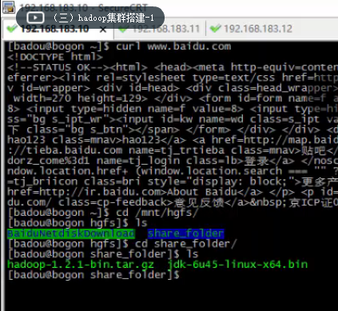

然后我们把javajdk进行拷贝一下（先在命令行输入su进入管理员权限）

在命令行输入:cp jdk-6u45-linux-x64.bin /usr/local/src/

在命令行输入:cp * /usr/local/src/

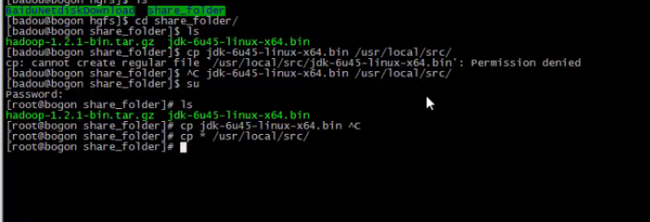

拷贝成功后我们进入/usr/local/src/这个目录下

输入:cd /usr/local/src/

再输入:ls查看

再输入:ll进入这个文件的权限

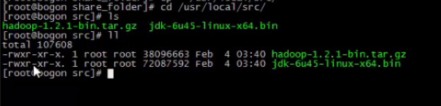

然后我们直接运行javajdk

命令行输入：./jdk-6u45-linux-x64.bin进行安装

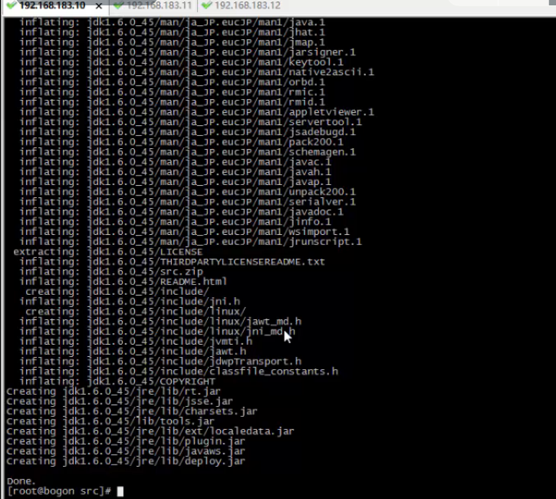

此时安装完成，此时要配置环境变量

在命令行输入：vim ~/.bashrc打开这个文件进行修改

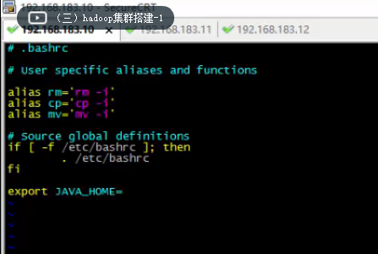

那么这个环境变量的路径在

命令行输入：ls

命令行输入：cd jdk1.6.0_45/进入这个目录

命令行输入：pwd然后显示如下的java的安装路径

/usr/local/src/jdk1.6.0_45

然后安装路径下面有一个bin，然后bin目录下面有一个java

命令行输入：ls

命令行输入：ls bin/

那我们直接执行java看看

命令行输入：.bin/java

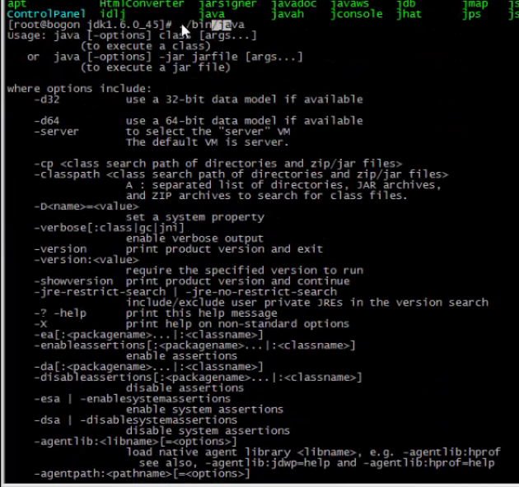

那么为了让系统自动找到这个bin文件，就要把这个bin目录加到环境变量中去

命令行输入：pwd然后显示如下的java的安装路径

/usr/local/src/jdk1.6.0_45

将上面这个路径复制放入到bashrc去

命令行输入：vim ~/.bashrc

然后直接复制我这句: export JAVA_HOME=/usr/local/src/jdk1.6.0_45

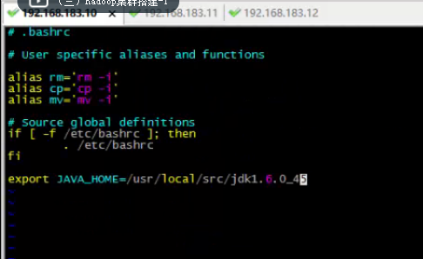

然后再写一个CLASSPATH

直接复制我这句话：export CLASSPATH=.:$CLASSPATH:$JAVA_HOME/lib

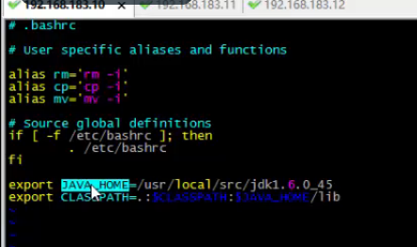

然后再设置PATH

直接复制我这句话: export PATH=$PATH:$JAVA_HOME/bin

然后退出该修改界面(退出界面请先按Esc键，然后点Shift键加分号键然后输入wq然后再按Enter键退出)

然后在命令行输入： source ~/.bashrc重置一下

然后我们直接执行java，在命令行直接输入：java 然后这个java已经被系统自动识别了

然后我们看看java这个位置在哪里,命令行输入: which java

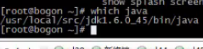

恭喜，现在我们的第一台主节点的java环境已经配置完毕了！！！

1. 那么接下来我们也要把剩下两个节点也要安装java环境

在主节点输入:cd /usr/local/src/

再输入：ls

然后将java包复制一份到slave1和slave2这两个节点上去

在主节点输入：scp -rp jdk-6u45-linux-x64.bin 192.168.183.11:/usr/local/src/

然后让你输入yes/no你输入yes，然后让你输入密码，你输入你创建这台机器的密码，然后即可完成远程复制！！

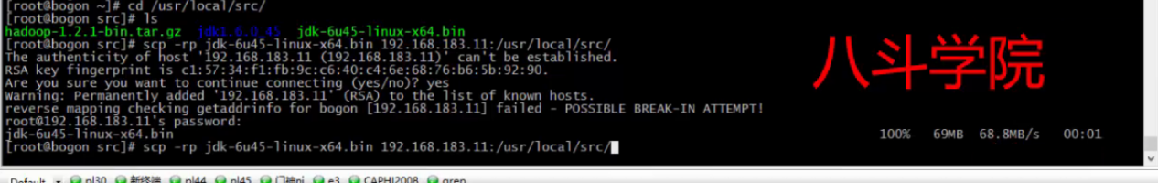

然后再给slave2复制jdk（操作跟以上一样，只是把ip地址改为：scp -rp jdk-6u45-linux-x64.bin 192.168.183.12:/usr/local/src/）

然后我们再分别切到slave1和slave2这两个节点查看是否将jdk文件发送了过来

在slave1机器上输入：cd /usr/local/src/

然后再输入:ls 进行查看是否有jdk文件

然后同样执行一下java这个文件（首先要在命令行输入：su获得管理员权限）

命令行输入：./jdk-6u45-linux-x64.bin进行安装

然后再给slave2进行安装（操作跟给slave1的一样）

然后再分别给slave1和slave2配置环境变量。操作跟上面给主节点master配置环境变量一样，输入：vim ~/.bashrc 把export JAVA_HOME=/usr/local/src/jdk1.6.0_45和export CLASSPATH=.:$CLASSPATH:$JAVA_HOME/lib和export PATH=$PATH:$JAVA_HOME/bin

写在bashrc下

然后退出该修改界面(退出界面请先按Esc键，然后点Shift键加分号键然后输入wq然后再按Enter键退出)

然后在命令行输入： source ~/.bashrc重置一下

然后我们直接执行java，在命令行直接输入：java 然后这个java已经被系统自动识别了

然后我们看看java这个位置在哪里,命令行输入: which java



恭喜，现在我们的三台机器的java环境已经配置完毕了！！！